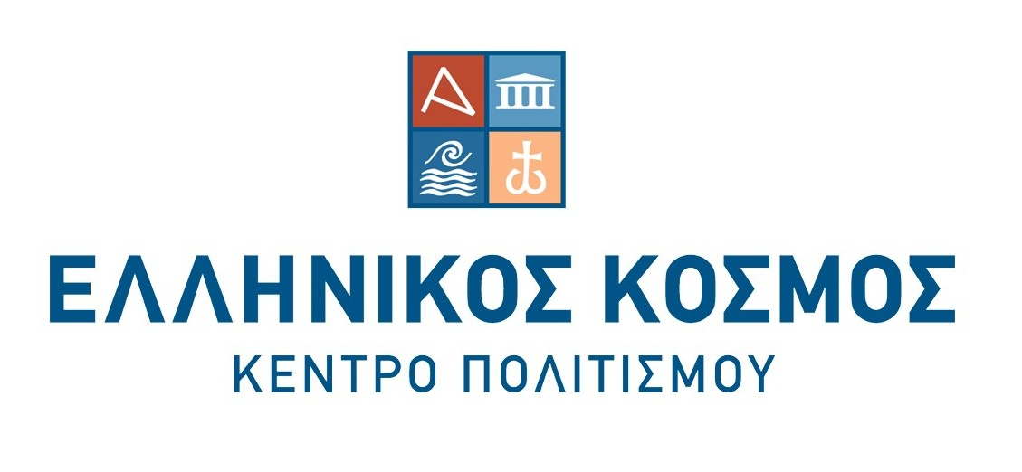

ΔΕΛΤΙΟ ΤΥΠΟΥ

«ΓΟΡΓΟΝΑ, ΓΟΡΓΟΝΙΤΣΑ»

Η δροσερότερη παράσταση της ομάδας «ΠΡΑΣΣΕΙΝ ΑΛΟΓΑ»
στον «Ελληνικό Κόσμο» το Φεβρουάριο

Εμπνευσμένη από το γνωστό παραμύθι του Χ. Κ. Άντερσεν, η παράσταση «Γοργόνα, Γοργονίτσα» από την ομάδα «Πράσσειν Αλογα» παρουσιάζεται στον «Ελληνικό Κόσμο» τις Κυριακές 2, 9, 16 και 23 Φεβερουαρίου, στις 16:00.
Η παράσταση με κούκλες και ηθοποιό, απευθύνεται σε παιδιά και ενήλικες και μεταφέρει το θεατή στο μαγικό κόσμο του παραμυθιού, με χιούμορ και ευαισθησία. Με έντονη δράση, πολλή μουσική, ευφάνταστο σκηνικό και πολύχρωμες κούκλες άμεσης κίνησης διαφόρων μεγεθών, περιγράφει τη σχέση της μικρής Γοργόνας με τον Πρίγκιπα.
H βαθιά αγάπη που νιώθει η Γοργόνα για τον Πρίγκιπα, την κάνει να λάμψει σαν φεγγάρι. Συνδετικός κρίκος μαζί του είναι ένα ζευγάρι ψηλοτάκουνα παπούτσια! Τα παπούτσια αυτά στην αρχή είναι ενωμένα σαν βάρκα του Πρίγκιπα και στη συνέχεια κομματιάζονται σε ένα ναυάγιο, για να γίνουν τα δύο παπούτσια που η Γοργόνα θα κρατήσει ως ενθύμιο. Όταν αποκτήσει πόδια θα τα φορέσει και θα γίνουν το όχημα στο ταξίδι της θηλυκότητας...
Στο τέλος της παράστασης γίνεται παρουσίαση της τεχνικής εμψύχωσης και κατασκευής κάθε κούκλας καθώς και συζήτηση με τα παιδιά για τις κούκλες και το μήνυμα της αγάπης και της αυτοθυσίας που προβάλλεται.
Στo πλαίσιo του αφιερώματος στα 15 χρόνια του Εικαστικού Θεάτρου Κούκλας, συνεχίζεται μέχρι τις 23 Φεβουαρίου στον «Ελληνικό Κόσμο» η αναδρομική έκθεση με τίτλο «ΚουκλοπαίΖΟΥΜΕ;» με κούκλες, από παραστάσεις της ομάδας «Πράσσειν Άλογα». Στην έκθεση παρουσιάζονται πάνω από 100 κούκλες σε διάφορα μεγέθη και με πολλαπλές τεχνικές αλλά και σκηνικά, κοστούμια, μάσκες και παιχνίδια της ομάδας!

Σκηνοθεσία, σκηνογραφία, performance: Εμμανουέλα Καποκάκη
Μουσική: Κώστας Μπεβεράτος
Video παράστασης: http://www.youtube.com/watch?v=yxFji1N5EUQ&feature=youtu.be

Κυριακές 2, 9, 16 και 23 Φεβρουαρίου 2014
Ώρα έναρξης: 16:00
Ηλικία: από 3 ετών παιδιά και για ενήλικες
Διάρκεια παράστασης: 1 ώρα
Κόστος Συμμετοχής: 8 ευρώ παιδικό, 5 ευρώ ενηλίκων
+ 1 ευρώ (έκθεση «ΚουκλοπαίΖΟΥΜΕ;»)

www.hellenic-cosmos.gr

Πληροφορίες για Σχολεία (προσχολικής και πρωτοβάθμιας εκπαίδευσης):
Ημέρες: Δευτέρα – Παρασκευή
Ώρα έναρξης: 10:00
Εισιτήριο: 5 ευρώ + (έκθεση «ΚουκλοπαίΖΟΥΜΕ;» δωρεάν)
Είναι απαραίτητη η έγκαιρη δήλωση συμμετοχής: τηλ. 212 254 0100

Κέντρο Πολιτισμού «Ελληνικός Κόσμος»
Πειραιώς 254, Ταύρος
Διατίθεται δωρεάν χώρος στάθμευσης

Λίγα λόγια για τον «Ελληνικό Κόσμο»
Ο «Ελληνικός Κόσμος», το Κέντρο Πολιτισμού του Ιδρύματος Μείζονος Ελληνισμού (www.hellenic-cosmos.gr), εγκαινιάστηκε το 1998 και κλείνει φέτος 15 χρόνια δημιουργίας και προσφοράς στα πολιτιστικά δρώμενα της Αθήνας. Στο διάστημα αυτό ο «Ελληνικός Κόσμος» έχει αναδειχθεί ο πρώτος χώρος στην Ελλάδα σε επισκέψεις μαθητών, σύμφωνα με επίσημα στοιχεία του Υπουργείου Παιδείας. Παράλληλα, έχει καθιερωθεί ως ένα υπερσύγχρονο πολιτιστικό κέντρο και μουσείο, όπου μπορεί ο επισκέπτης να γνωρίσει την ελληνική ιστορία και τον πολιτισμό μέσα από διαδραστικές εκθέσεις, εκπαιδευτικά προγράμματα, περιηγήσεις Εικονικής Πραγματικότητας και ντοκιμαντέρ, συνδυάζοντας άρτια την ιστορική πληροφορία με τις πλέον σύγχρονες τεχνολογικές εφαρμογές. Το Δεκέμβριο του 2006 εγκαινιάστηκε η «Θόλος», το νέο υπερσύγχρονο θέατρο Εικονικής Πραγματικότητας, ενώ το Μάρτιο του 2008 ξεκίνησε τη λειτουργία του το «ΘΕΑΤΡΟΝ».
Για περισσότερες πληροφορίες: κα Λήδα Καρανικολού, Υπεύθυνη Επικοινωνίας «Ελληνικού Κόσμου», τηλ. 212 254 0444

Ομάδα «Πράσσειν Άλογα»
H ομάδα Εικαστικό Θέατρο Κούκλας «Πράσσειν Άλογα» ιδρύθηκε το 1997 από την Εμμανουέλα Καποκάκη, πτυχιούχο Ανωτάτης Σχολής Θεάτρου Κούκλας (Charleville-Mezières, Γαλλία) με υποτροφία από το Ωνάσειο Ίδρυμα. Προτείνει ένα θέαμα κούκλας και ηθοποιού, ξεφεύγοντας από το παραδοσιακό κουκλοθέατρο. Οι παραστάσεις της προσεγγίζουν τον θεατή με τρόπο διαφορετικό από το θέατρο λόγου, λειτουργώντας μέσα από τη γλώσσα της εικόνας, του συμβόλου του αρχετύπου, παρουσιάζοντας ένα πρωτότυπο θέαμα, συνδυασμό δράσης ηθοποιού και κούκλας για παιδιά και ενήλικες θεατές. Οι κούκλες της είναι διαφορετικών τεχνικών με εικαστική έμφαση.
Έχει κάνει 15 θεατρικές παραγωγές. Από το 2000 έχει επιχορηγηθεί από το Υπουργείο Πολιτισμού και το Ε.ΚΕ.ΘΕ.Χ. Για τις παραγωγές της έχει υποστηριχθεί από τα Ινστιτούτα της Γαλλίας, της Δανίας, της Ισπανίας (CERVANTES), τη Γενική Γραμματεία Νέας Γενιάς, το Δήμο Αθηναίων, την Υπερνομαρχία Αθηνών, την Στέγη Γραμμάτων και Τεχνών του Ωνασείου Ιδρύματος και άλλους εκπαιδευτικούς φορείς όπως και από τις εκδόσεις ΠΑΤΑΚΗ. Έχει συνεργαστεί με την ΕΡΤ σε παιδικές τηλεοπτικές εκπομπές. Οργανώνει σεμινάρια κούκλας για παιδιά και ενήλικες.
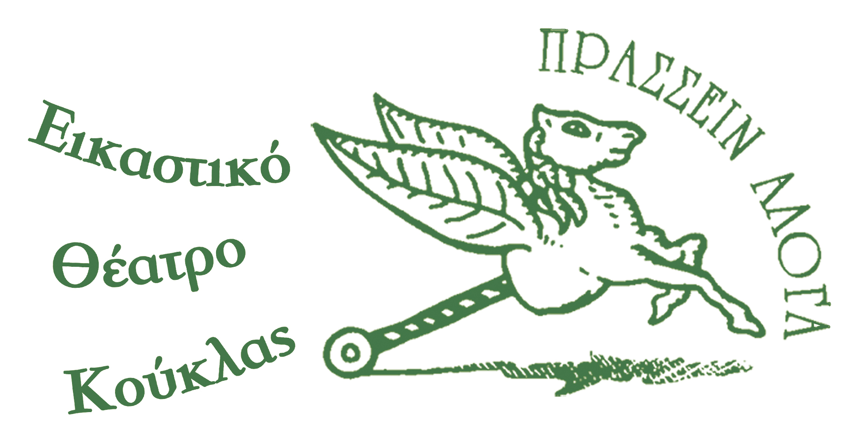
Της ανατέθηκε η «Λιμνοθάλασσα Δύο» από την Πειραματική Σκηνή του Εθνικού Θεάτρου το Δεκέμβριο του 1999 και ο «Ζαχαροζυμωμένος» από την Στέγη Γραμμάτων και Τεχνών του Ιδρύματος Ωνάση τον Φεβρουάριο του 2011. Έχει παρουσιάσει παραστάσεις της σε πολλούς δήμους και διεθνή φεστιβάλ.

«ΠΡΑΣΣΕΙΝ ΑΛΟΓΑ»
210 6428 769
apikilidis@yahoo.gr
p_aloga@yahoo.com
www.prasinaloga.gr

